BAB III
PELAKSANAAN KERJA PRAKTEK
3.1. Bidang Pelaksanaan Kerja Praktek
Dalam melaksanakan kerja praktek ini penulis di tempatkan di Sub Bagian Perencanaan dan Keuangan unit Kebendaharaan, sebagai anggota yang salah satunya berkaitan dengan proses prosedur pembayaran gaji pegawai. Bidang subbagian perencanaan dan keuangan BKKBN Bandung merupakan kedudukan terbawa sebanyak 3 orang yang terdiri dari Ketua, Bendahara, dan anggota bidang subbagian perencanaan dan keuangan.
Selain bidang subbbagian perencanaan dan keuangan, terdapat kedudukan yang setara dengan Bidang Subbagian Perencanaan dan Keuangan yaitu bidang Informasi Keluarga dan Analisis Program, Bidang Pengendalian KB dan Kesehatan Produksi dan Bidang Subbagian Pelatihan dan pengembangan (BALATBANG). Kedudukan yang tertinggi yaitu Kepala, karna Kepala mempertanggung jawabkan hasil kerja setiap tahun. Diantaranya menyampaikan rencana kegiatan setiap tahunnya kepada sertiap bidang.
Kegiatan yang dilakukan anggota pada Bidang Subbagian Perencanaan dan Keuangan, antara lain, Pebuatan Daftar Gaji (PDG) untuk memeriksa kelengkapan SK tiap pegawai, dan Melakukan proses perhitungan Gaji Pegawai, serta Mencetak laporan berupa Daftar Gaji (DG) beserta parapendukungnya berupa Rekapitulasi Daftar Gaji (RDG) dan Surat Setoran Pajak (SSP). Pelaksanaan kerja praktek dilakukan selam 1 bulan dari tanggal 27 juli 2009 s/d tanggal 27 agustus 2009, sesuai dengan kesepakatan antara penulis dengan pihak instansi BKKBN Bandung.

3.2. Teknis Pelaksanaan Kerja Praktek
Selama penulis melaksanakan kerja praktek pada pusat Badan Koordinasi Keluarga Berencana Nasional (BKKBN) Bandung. Penulis ditempatkan dibagian Sub Bagian perencanaan dan keuangan unit Kebendaharaan. Adapun kegiatan yang dilakukan penulis mulai awal kegiatan sampai akhir kegiatan di BKKBN, khususnya di bagian keuangan adalah:
- Membantu PDG (Pembuatan Daftar Gaji) untuk memeriksa kelengkapan SK tiap pegawai.
- Membantu dalam melakukan proses perhitungan Gaji pegawai.
- Membantu mencetak laporan berupa Daftar Gaji (DG) beserta parapendukungnya berupa Rekapitulasi Daftar Gaji (RDG) dan surat setoran pajak (SSP)

  - Hasil Pelaksanaan Kerja Praktek

Dalam kegiatan administrasi pembayaran gaji pegawai, penulis ikut berperan untuk membantu pekerjaan yang dilakukan oleh staf kebendaharaan. Namun dalam pelaksanaannya penulis tidak melakukan semua tahapan kegiatan tersebut, penulis hanya terlibat dalam beberapa tahapan kegiatan, sebagai berikut:

Pada tahap pertama, penulis membantu PDG (Pembuat Daftar Gaji) untuk memeriksa kelengkapan SK tiap pegawai. Apabila terjadi perubahan pada data setiap pegawai, maka penulis akan merubah data tersebut sehingga informasi yang akan dijadikan acuan untuk perhitungan gaji pegawai tiap bulan telah akurat dan siap untuk diproses.

Tahap kedua, penulis membantu PDG dalam melakukan proses perhitungan Gaji Pegawai. Penulis melakukan pekerjaan sesuai dengan prosedur yang telah ditetapkan.
Adapun yang dilakukan penulis dalam perhitungan gaji, pada Gaji Pokok PNS (GPP):
- Mengisi sub anak satuan kerja.
- Mengisi tanggal Gaji, bulan gaji, dan tahun gaji.
- Mengisi keterangan dengan uaraian gaji.
- Memilih jenis gaji yang akan dibuat.
- Memilih pegawai yang akan diproses gajinya.

Kemudian setelah melakukan proses perhitungan gaji, penulis melanjutkan langkah selanjutnya yaitu mencetak laporan berupa Daftar Gaji (DG) beserta para pendukungnya berupa Rekapitulasi Daftar Gaji (RDG) dan Surat Setoran Pajak (SSP).
Adapun yang dilakukan penulis untuk melakukan pencetakan daftar gaji, rekapitulasi daftar gaji dan SSP:
- Memasukan bulan dan tahun gaji yang telah pemakai buat sebelumnya.
- Memberi cap pada golongan yang akan pemakai cetak.
- Memberi cap pada rekapitulasi untuk mencetak lembar rekap seluruh golongan.
- Memberi cap pada halaman depan daftar gaji untuk mencetak halaman depan daftar gaji.
- Memberi cap pada surat setoran pajak untuk mencetak SSP pajak penghasilan.

3.3.1. Prosedur Administrasi Pembayaran Gaji Pegawai Pada Instansi Badan Koordinasi Keluarga Berencana Nasional (BKKBN) Bandung
Prosedur administrasi pembayaran gaji pegawai yang dilakukan di kantor BKKBN Provinsi Jawa Barat dilakukan berdasarkan peraturan Mentri Keuangan No.04/PMK.05/2007 tentang pemberian gaji bagi pegawai negeri sipil. Adapun isi peraturan tersebut adalah:
- Gaji pegawai negeri sipil harus dibayarkan setiap awal bulan oleh satuan kerja bersangkutan.
- Besarnya gaji yang diterima pegawai negeri sipil berdasarkan pada struktur gaji PNS yang berisikan gaji pokok, tunjangan dan potongan gaji.
- Surat pemerintah pembayaran (SSP) gaji untuk penerbitan surat perintah membayar (SPM) dilengkapi dengan:
- Daftar rekapitulasi gaji (RDG)
- Daftar gaji (DG)
- SSP PPH pasal 21.
- Pembuat daftar gaji (PDG) membuat Rekapitulasi Daftar Gaji (RDG) yang memuat nama dan komponen gaji setiap setiap pegawai bersangkutan.
- PDG membuat daftar gaji (DG) yang disahkan oleh kuasa pengguna anggaran (KPA)/ pejabat pembuat komitmen oleh bendaharawan pengeluaran yang memuat jumlah anggaran yang dibutuhkan untuk pembayaran gaji PNS di satuan kerja bersangkutan.
- Surat perintah membayar (SPM) gaji dibuat rangkap 3 (tiga)
- Lembar kesatu dan kedua disampaikan ke KPPN.
- Lembar ketiga sebagai arsip disatuan kerja bersangkutan.

- Surat perintah membayar (SPM) gaji diajukan ke kantor pelayanan perbendaharaan negara (KPPN) untuk diterbitkan surat perintah pencairan dana (SP2D), dilampirkan dengan:
- Daftar Gaji (DG)
- SSP PPH pasal 21.
Secara umum prosedur administrasi pembayaran gaji pegawai yang dilakukan di subbagian perencanaan dan keuangan unit kebendaharaan kantor BKKBN provinsi Jawa Barat telah dilakukan sesuai dengan peraturan dan pedoman yang telah ditetapkan. Prosedur ini melalui berbagai proses sehingga akhirnya pegawai yang bersangkutan bisa menerima gaji pada setiap bulan.

Pembayaran gaji pegawai dilakukan oleh staf unit Kebendaharaan pada Subbagian Perencanaan dan Keuangan Kantor BKKBN Propinsi Jawa Barat. Dalam melakukan kegiatan penaganan pembayaran gaji pegawai, adapun prosedur atau tahapan yang harus dilalui. Untuk lebih jelasnya dapat dilihat pada Gambar 2.2.

SK/SG yang Disahkan
Proses pengolahan data pegawai

Program aplikasi GPP

Memasukan data pegawai

2
2
RDG 1
PDG membuat & mencetak RDG&DG
5
SPM 1
DG 1
2
4
3
Membuat SPM&SSP yang disahkan KPA
2
SSP 1
Diserahkan ke KPPN bandung II

3
2
Diterbitkan SP2D
Dikembalikan ke instansi bersangkutan untuk di proses ulang
Di uji perhitungannya
Tidak ya
SP2D 1
Dikirim ke BNI 46

Ditransfer ke rekening setiap pegawai

Sumber: Kantor BKKBN Propinsi Jawa Barat
Gambar 2.2
Prosedur Administrasi Pembayaran Gaji Pegawai

Berikut akan diuraikan prosedur atau tahapan yang dilakukan dalam kegiatan administrasi pembayaran gaji pegawai dan kegiatan yang penulis lakukan dalam penanganan pembayaran gaji pegawai pada subbagian perencanaan dan keuangan unit kebendaharaan.
3.3.2. Uraian Prosedur Administrasi Pembayaran Gaji Pegawai
Berikut uaraian prosedur atau tahapan yang dilakukan dalam kegiatan penanganan pembayaran gaji pegawai pada Subbagian Perencanaan dan Keuangan unit Kebendaharaan Kantor BKKBN Provinsi Jawa Barat:
- Dalam melakukan pembayaran gaji pada setiap bulannya, pembuat Daftar Gaji (PDG) akan mengacu pada Surat Keputusan keuangan (SK) atau Surat Keputusan Kepegawaian (SG), seperti yang terlihat pada Gambar 2.3. Surat keputusan tersebut berupa Surat Keputusan Kenaikan Gaji Berkala (KGB), Surat Kenaikan Pangkat (KP), Surat Keterangan Tunjangan Keluarga (KP4) dan surat keterangan lainnya yang berkaitan dengan penentuan gaji untuk pegawai. Surat keputusan dapat berubah sewaktu-waktu yang mungkin disebabkan oleh adanya kenaikan pangkat dan lain-lain.
Dokumen surat keputusan keuangan (SK) atau surat keputusan kepegawaian (SG) dibuat dua rangkap,sebagai berikut :
1) Lembar pertama untuk arsip di subbagian keuangan
2) Lembar kedua untuk arsip di subbagian kepegawaian

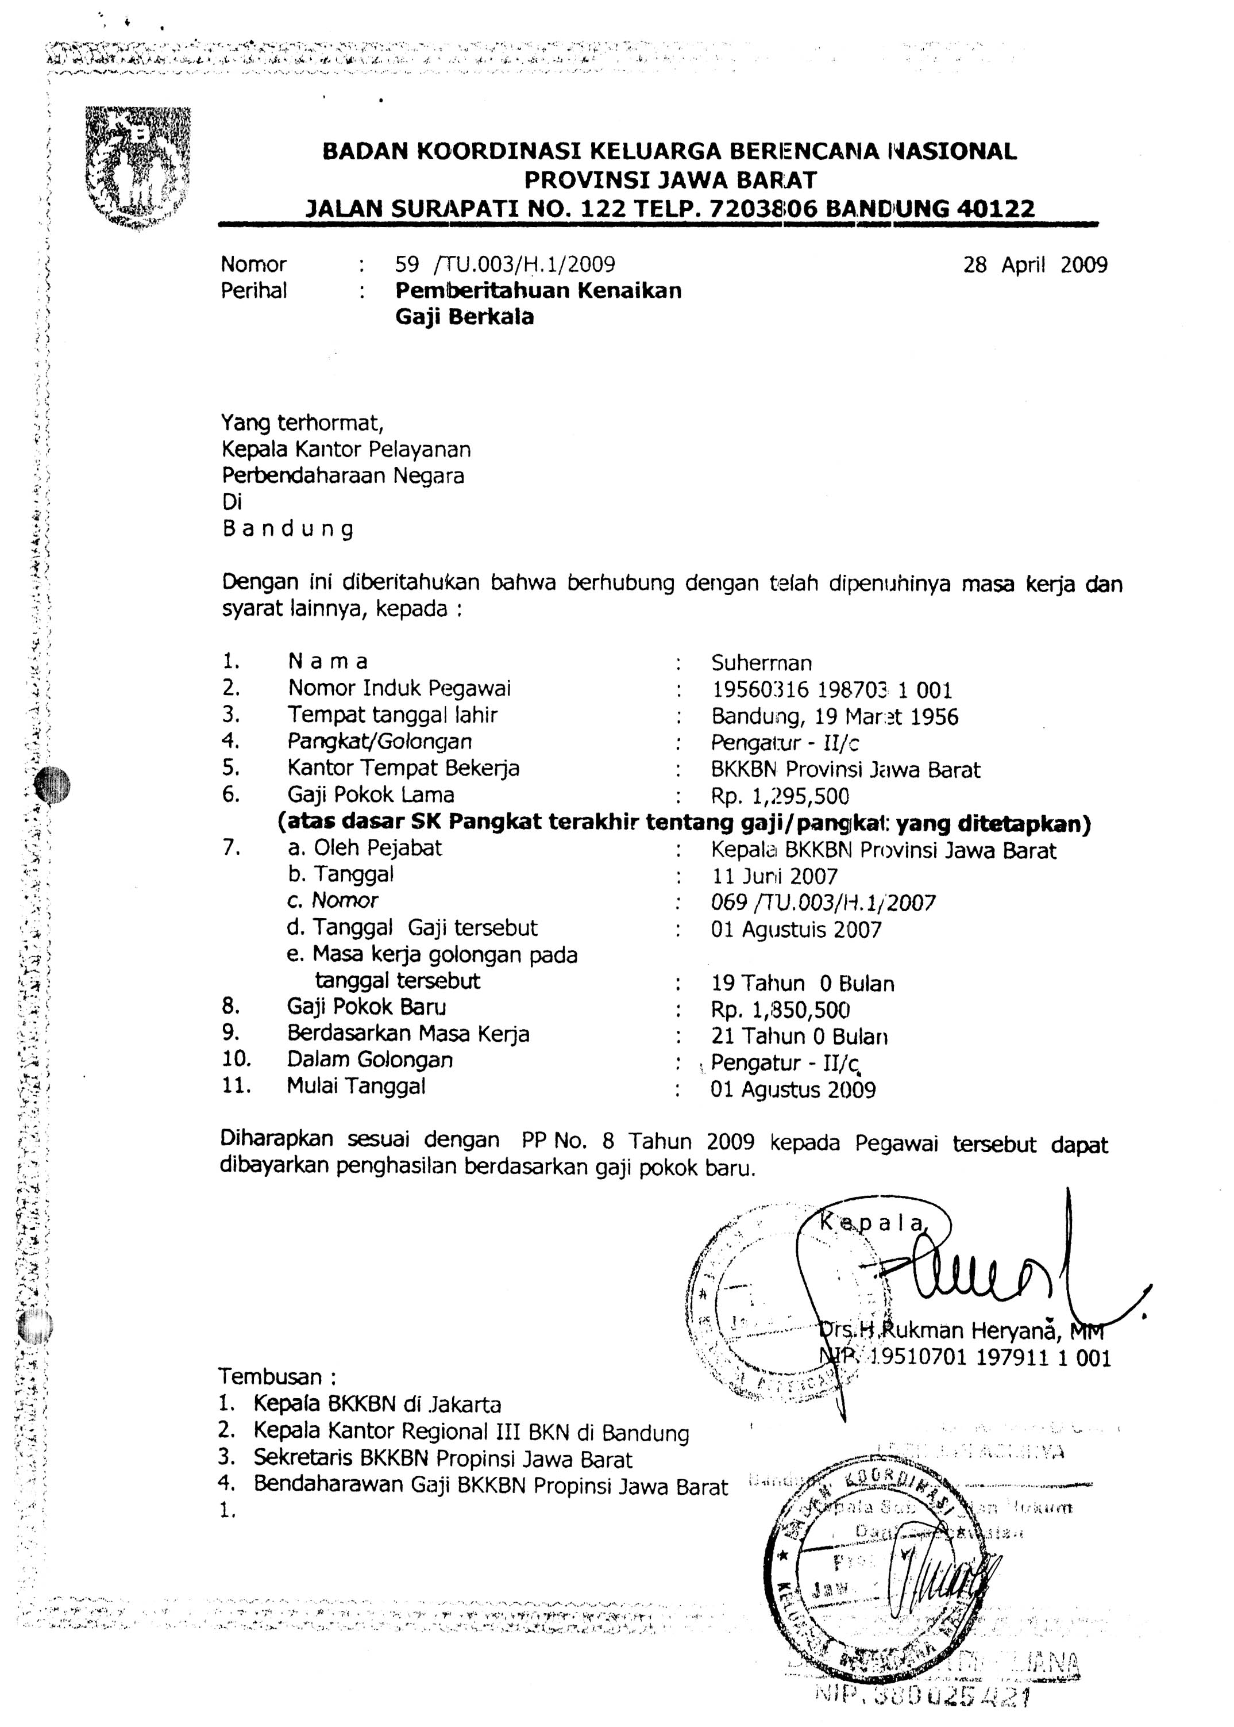

Sumber : Arsip Unit Kebendaharaan
Gambar 2.3
Surat Kenaikan Gaji Berkala ( KGB )

- Lembar pertama dokumen SK atau SG pada subbagian keuangan akan dikoreksi, apabila terdapat data yang tidak lengkap maka akan dikembalikan ke subbagian kepegawaian untuk diproses ulang sehingga informasi yang tersedia benar benar akurat. Jika semua data telah lengkap dan akurat maka pembuat data gaji (PDG) akan mengola data tersebut untuk melakukan proses perhitungan gaji pada program aplikasi gaji pokok PNS (GPP). kemudian PDG akan membuat dan mencetak rekapitulasi daftar gaji (RDG) tiap pegawai berdasarkan data data pegawai perjenis biaya, seperti terlihat pada gambar 2.4. berdasarkan informasi dari RDG,maka PDG akan membuat dan mencetak daftar gaji (DG) yang dikelompokan berdasarkan golongan kepangkatan masing masing dokumen rekapitulasi data gaji (RDG) dandaftar gaji(DG) dibuat dalam dua rangkap,sebagai berikut :
1) Lembar pertama untuk arsip di subbagian keuangan unit kebendaharaan
2) Lembar kedua untuk arsi di KPPN bandung II
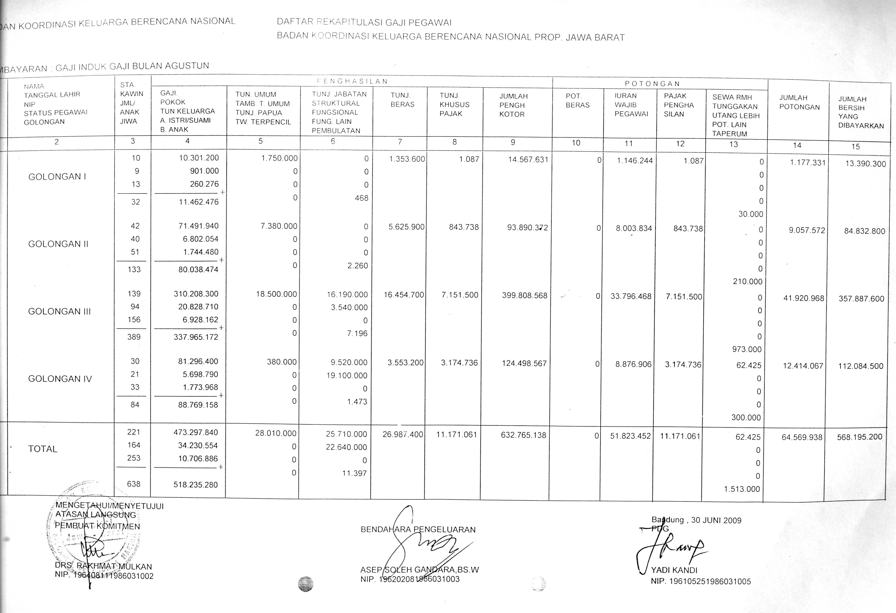
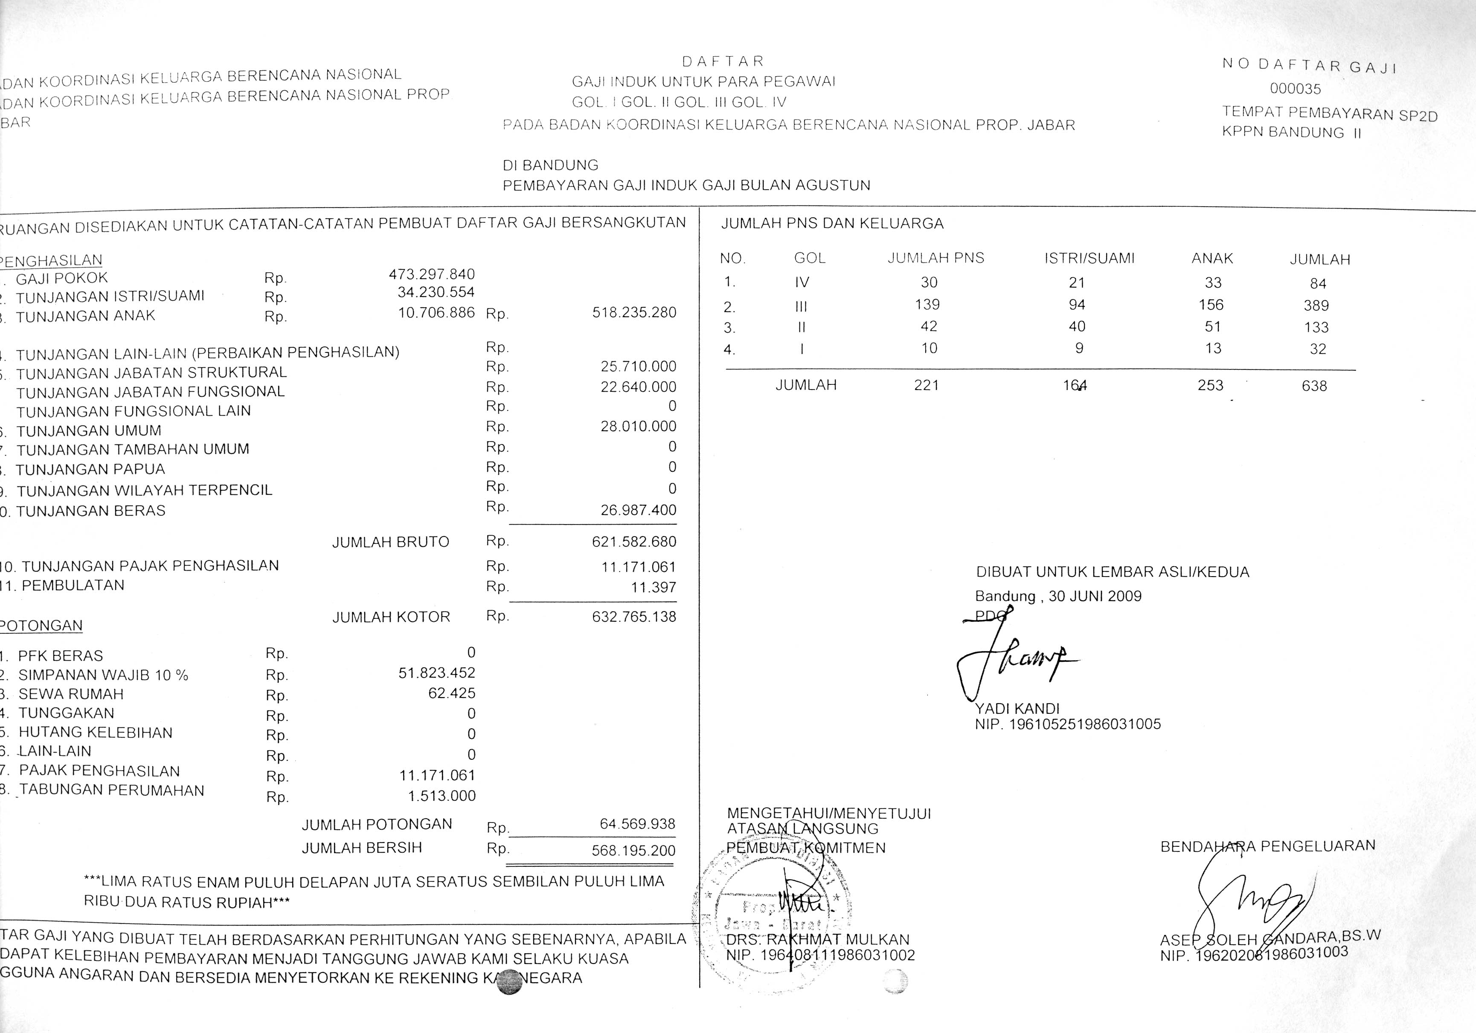

Sumber : Arsip Unit Kebendaharaan
Gambar 2.4
Rekapitulasi Daftar Gaji ( RDG ) dan Daftar Gaji ( DG )

- Setelah RGD & DG dibuat , maka PDG akan PDG akan memberikan dokumen tersebut ke bendaharawan pengeluaran.Lalu bendaharawan akan membuat akan memberikan surat perintah membayar (SPM) dan surat setoran pajak (SSP) yang akan dikirimkan ke KPPN Bandung II,seperti terlihat pada gambar.namun sebelum dokumen itu dikirim ke KPPN,terlebih dahulu SPM & SSP akan diderahakan ke kuasa pengguna anggaran (KPA) BKKBN untuk disahkan.

Dokumen surat perintah membayar SPM dibuat sebanyak dua rangkap :
- Lembar pertama untuk KPPN Bandung II
- Lembar kedua untuk arsip disubbagian unit kebendaharaan
Sedangan surat setoran pajak (SSP) dibuat dalam lima rangkap, sebagai berikut :
- Lembar pertama untuk arsip WP (Wajib Pajak)
- Lembar kedua untuk KPP melalui KPKN
- Lembar ketiga untuk dilaporkan oleh WP ke KPP
- Lembar keempat untuk Bank Persepsi atau Kantor Pos dan Giro
- Lembar kelima untuk arsip wajib pungut / pihak lain
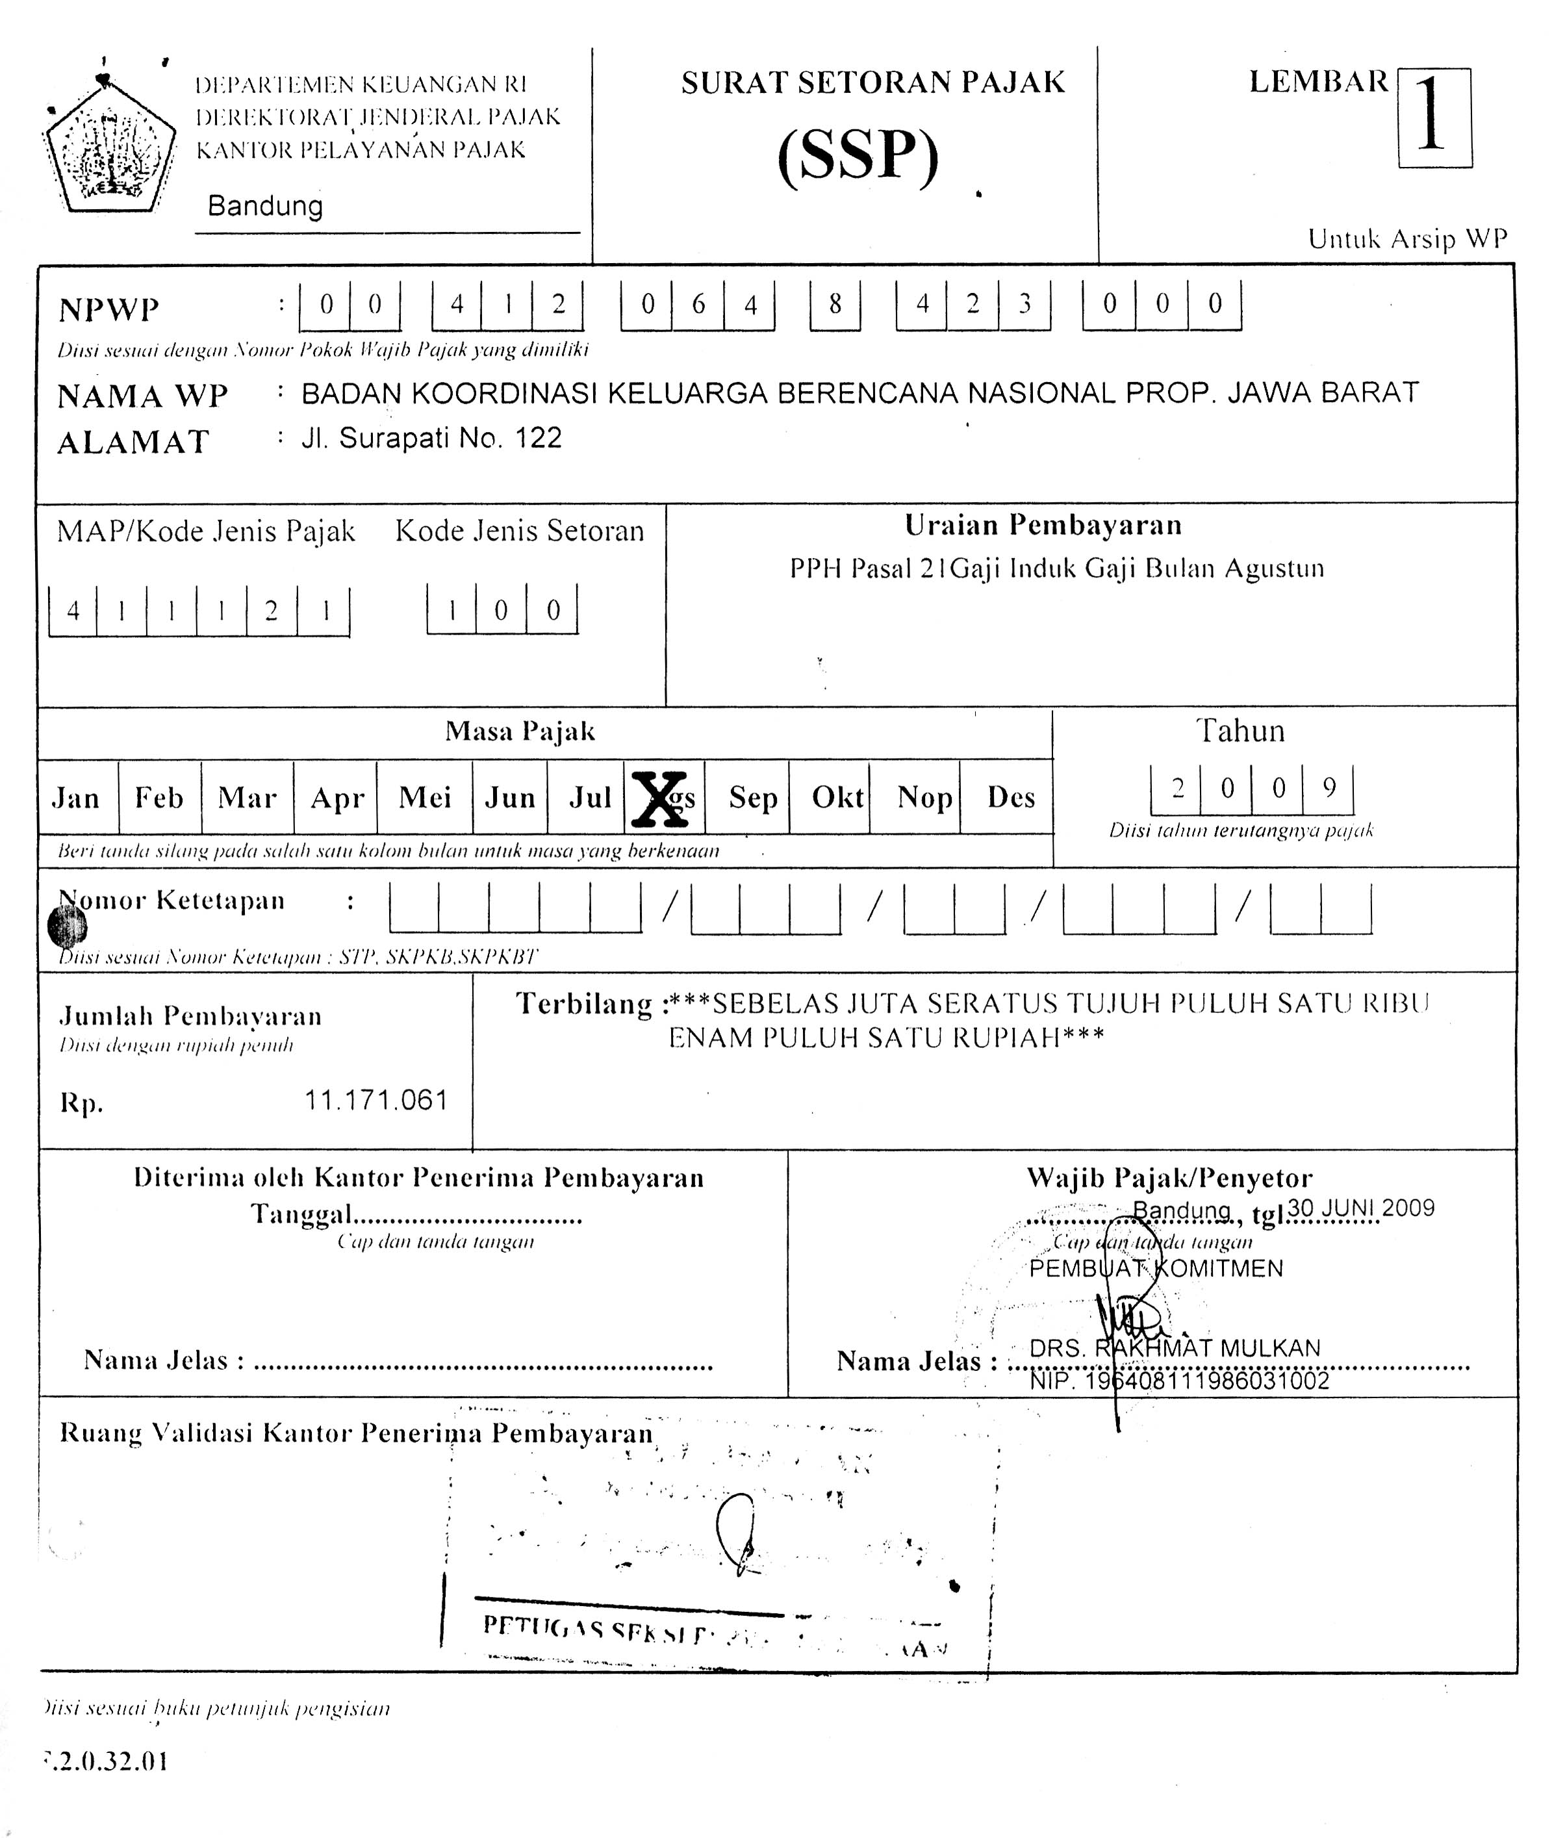
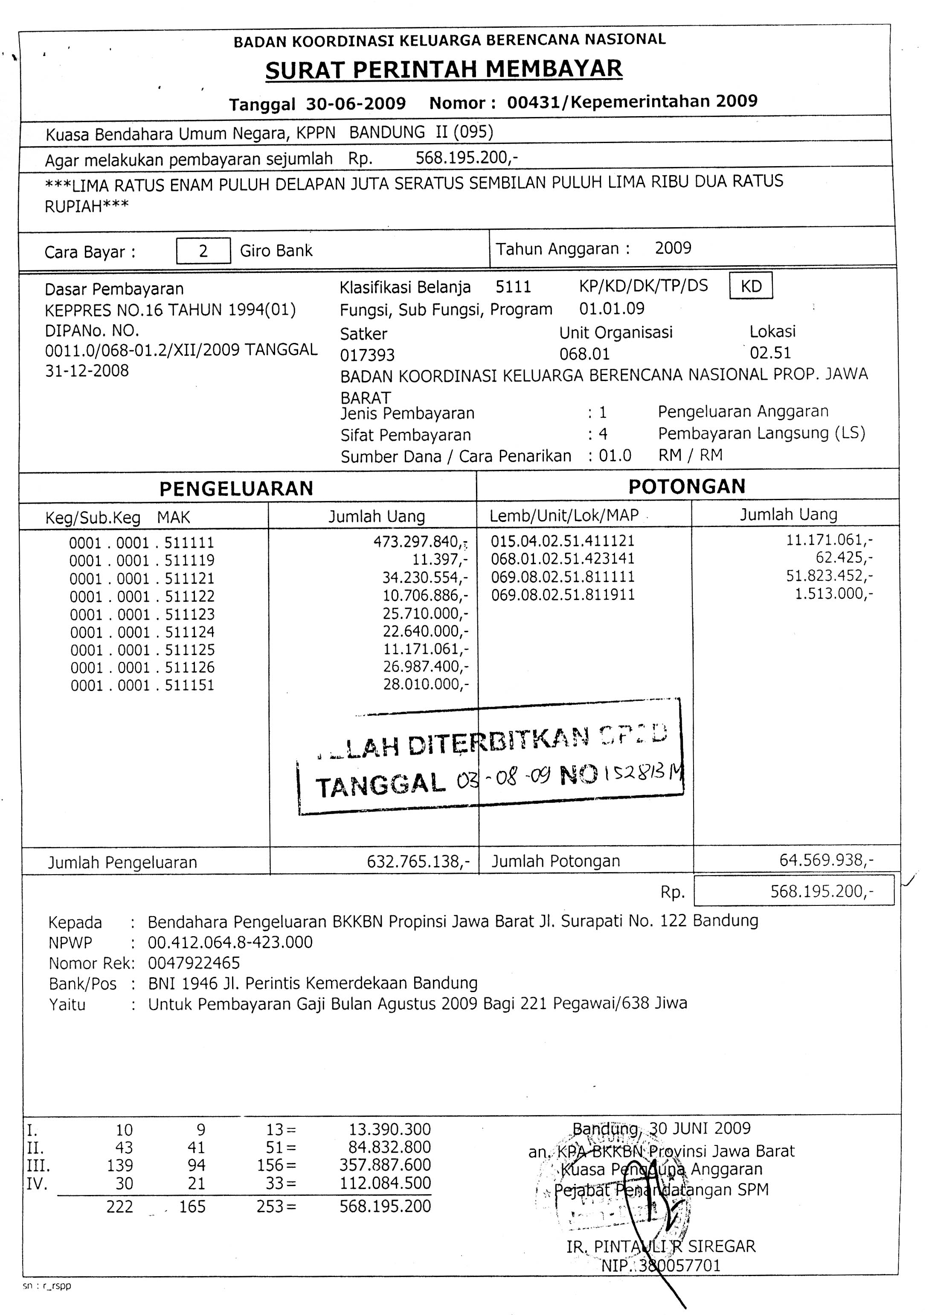

Sumber : Arsip Unit Kebendaharaan
Gambar 2.5
Surat Perintah Membayar ( SPM ) dan Surat Setoran Pajak ( SSP ) Gaji

4. Lembar pertama dokumen DG & SPM yang telah disahkan oleh KPA beserta SSP akan dikirim ke Kantor pelayanan perbendaharaan Negara (KPPN) Bandung II Sebagai bukti pengajuan permintaan dana untuk pembayaran gaji pegawai.
5. Di KPPN Bandung II data pada dookumen tersebut akan diuji perhitungannya,jika terjadi keganjilan,maka dokumen tersebut akan dikembalikan ke instansi bersangkutan untuk di proses ulang. Sedangkan, jika data telah akurat maka KPPN akan menerbitkan Surat Perintah Pencairan Dana (SP2D), seperti terlihat pada gambar 2.9.
Surat Perintah Pencairan Dana (SP2D) terdiri dari tiga rangkap, sebagai berikut:
- Lembar pertama merupakan suatu cek yang akan dikirimkan ke Bank BNI 46 cabang perintis kemerdekaan untuk dicairkan.
- Lembar kedua bukan merupakan cek, digunakan untuk arsip di subbagian keuangan unit kebendaharaan BKKBN.
- Lembar ketiga untuk arsip di KPPN Bandung II
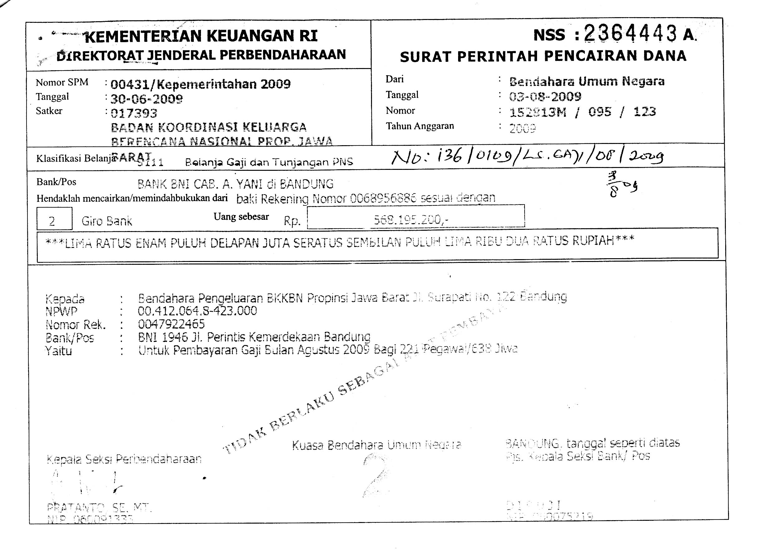

Sumber : Arsip Unit Kebendaharaan
Gambar 2.6
Surat Perintah Pencairan Dana ( SPPD ) Belanja Gaji Dan Tunjangan PNS
6. Dalam hal proses pencairan dana untuk gaji pegawai, Kantor BKKBN berkerja sama dengan BNI 46 cabang perintis kemerdekaaan. Semua pegawainya telah terdaftar menjadi Nasabah pada Bank tersebut, sehingga Bank akan lansung mentransfer uang gaji pegawai BKKBN ke rekening masing-masing pegawai setelah menerima lembar pertama SP2D yang berupa cek dari KPPN Bandung II.
Agar lebih terlihat jelas, maka setniap dokumen yang digunakan dalam pembayaran gaji pegawai dapat dilihat pada lampiran 8 dokumen pembayaran gaji pegawai Kantor BKKBN Propinsi Jawa Barat.

3.3.2 Hambatan Dalam Kegiatan Administrasi Pembayaran Gaji Pegawai
Dari hasil analisa Prosedur Administrasi Pembayaran Gaji Pegawai bahwa Pembayaran Gaji merupakan kegiatan rutin yang harus dilaksanakan oleh berbagai instansi pemerintah baik di pusat maupun di daerah. Gaji bagi seorang pegawai adalah sangat penting sebagai balas jasa dari pemerintah atas berbagai kegiatan yang dilakukan oleh pegawai tersebut setelah melakukan kewajibannya untuk melakukan pelayanan kepada masyarakat. Bagi instansi pemerintah kegiatan administrasi pembayaran gaji ini bersifat rutin setiap bulan, bahkan dalam satu bulan suatu instansi dapat melakukan pembayaran gaji lebih dari satu kali. Dikarenakan pembayaran gaji menyangkut hajat hidup orang banyak maka diperlukan kecepatan dalam penanganan administrasi pembayaran gaji ke pegawai bersangkutan.
Dalam melakukan kegiatan administrasi pembayaran gaji pegawai yang dilakukan oleh staf unit kebendaharaan pada subbagian perencanaan dan Keuangan Kantor BKKBN Propinsi Jawa Barat, permasalahan yang sering muncul sering terlambatnya informasi yang sampaikan oleh subbagian kepegawaian tentang perubahan Surat Keputusan Keuangan (SK) atau Surat Keputusan Pegawai (SG), sehingga hal tersebut dapat menyebabkan tidak akuratnya data dan menghamabat proses perhitungan gaji yang akan selalu mengacu pada SK/SG setiap pegawai. Dan pengetahuan dalam pengoperasian program aplikasi Gaji Pokok PNS, dikarenakan program aplikasi tersebut masih terhitung baru dan tidak diberikan suatu pelatihan khusus kepada PDG untuk mengoperasikan program tersebut, sehingga PDG hanya mengandalkan modul panduan yang diberikan oleh KPPN.
Begitu pula permasalahan yang penulis hadapi selama menjalankan praktik Kerja Lapangan (PKL) dalam membantu staf kebendaharaan untuk melaksanakan kegiatan penanganan pembayaran gaji pegawai. Penulis baru mengenal program aplikasi Gaji pokok PNS sehingga penulis pada awalnya merasa asing dan tidak paham tentang tata cara pengoperasian program tersebut. karena penulis diberikan kepercayaan untuk membantu PDG dalam proses perhitungan gaji pegawai, maka penulis berusaha untuk mencari tahu tata cara pegoperasian program GPP tersebut dengan cara membaca modul panduannya.

